流入車規制関係資料
参考資料３－１

前回ご議論いただいた論点①の概要
論点① NO2ゾーン内（年間98％値が0.04ppmから0.06ppm）の測定局のさらなる改善への影響
NO2年間98％値は長期的には濃度低減傾向にあるが、流入車規制によるNOX及びPM削減効果を試算し、規制を廃止した場合の低減傾向の維持への影響について検討。

- 現状（流入車規制を継続した場合）での将来予測
ア） NO2ゾーン内の測定局の将来予測
・ 令和元年度にNO2ゾーン内であった測定局８局のNO₂年間98％値は近年減少傾向にあり、近似式（一次式）を用いてNO₂年間98％値を将来推計した結果、最も濃度の高い出来島小学校局（自排局）においても、令和元（2019）年度の0.046ppmから令和７（2025）年度には0.039ppmとなり、ゾーン下限値（0.04ppm）を下回る推計結果となった。

イ） 令和７年度までに見込まれるNOX削減量
・ 対策地域のNO2排出量は、令和７（2025）年度には7,048トンと予測され、令和元（2019）年度からの削減量は3,302トンとなる。その間、NO2濃度が0.046から0.039ppmに0.007ppm減少する予測であり、0.001ppm減少あたりに換算すると472トンの削減量と相当する。

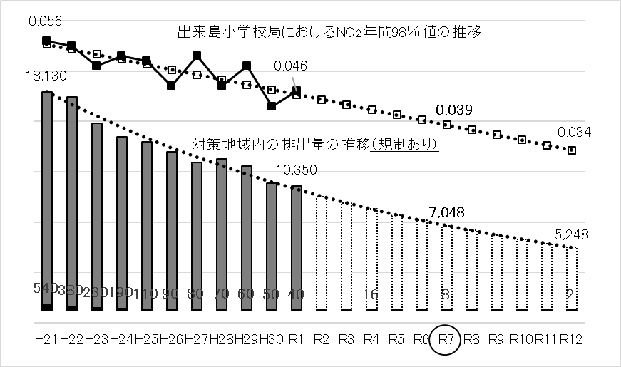

▲0.007ppm

▲3,302トン

図５ 府内NO2ゾーン内の測定局の将来予測（規制継続）

- 流入車規制による削減効果の試算
・流入車規制を継続した場合、NO2排出量は、令和７（2025）年度には7,048トンと予測された。
・一方、流入車規制を廃止した場合は、7,094トンとなり、規制を継続した場合との差分の46トンが流入車規制による削減効果となる。

（流入車規制による削減効果がNO2濃度減少への寄与）
・流入車規制による削減効果である46トンは、濃度に換算すると0.000098ppm（0.098ｐｐｂ）の低減効果に相当する。
・したがって、流入車規制による低減効果は十分に小さいことから、流入車規制を廃止した場合でもNO2濃度の減少傾向の維持に支障をきたさないと考えられる。

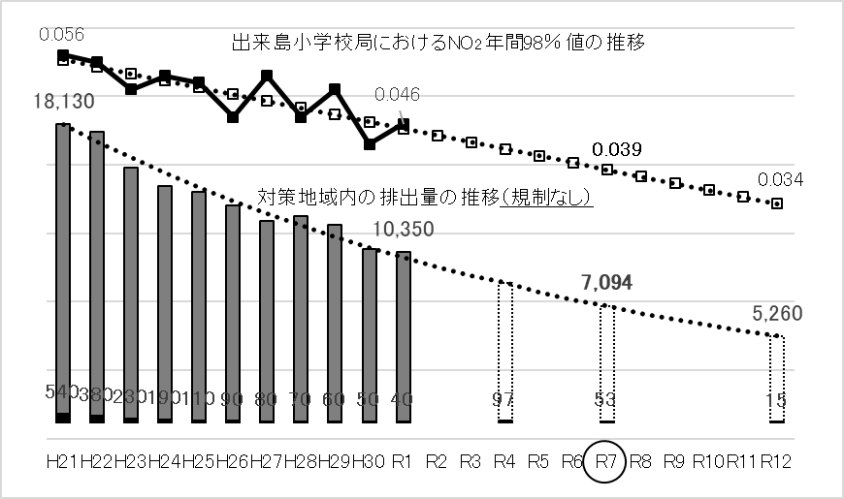

▲0.006902ppm

▲3,256トン

図６ 府内NO2ゾーン内の測定局の将来予測（規制廃止）

表２ 流入車規制を廃止した場合のNO2濃度低減傾向への影響（大阪府）
 | 令和元年度  （2019年度） | 令和７年度  （2025年度）
ア）自動車NOx排出量（規制継続） | 10,350トン | 7,048トン
イ）自動車NOx排出量（規制廃止） | - | 7,094トン
ウ）流入車規制による削減効果 | 排出量 | 46トン
 | 濃度換算 | 0.000098ppm

